Rutiner til samarbeidspartnere

- Alltid kom på jobb med full uniform og arbeidssko.
- Ingen får hoppe opp/ned av rampa.
- Sorter og kast søppel på riktig måte.
- Håndter EE-avfall på riktig måte.
- Fyll ut returskjema på riktig måte (husk ved returnstore skal første del fylles ut hos kunden!)
- Sikre last på bil.
- Bruk alltid Goran!
- ALLTID Kontakt kunden 30 min før tlf/SMS.
- Husk befaring før innbæring.
- Montering? Husk vater på produkt, funksjonstest, og fjerne transportsikringer! Ta bilde med Goran.
- Har du service only, så MÅ du alltid skrive hva du har gjort i Goran med bilder!
- Ønsk kunde en fin dag og be om tilbakemelding.

Skann QR koden under for opplæringsvideo for bruk av Goran
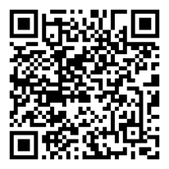
Skann QR koden under for prosedyre for sikring last på bil
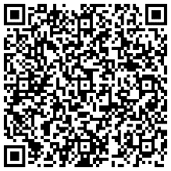
Skann QR koden under for sortering av søppel
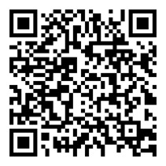
Skann QR koden under for håndtering EE-avfall

Skann QR koden for instruks av oppfylling av returskjema
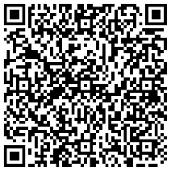

Skann NFC brikken for å se alle tjenestene vi utfører

